Набор номера пациента из амбулаторной карты
При включенной функции, номер телефона пациента будет подсвечен синим цветом
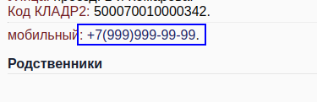
Если на него нажать левой кнопкой мыши, система перейдет к формированию звонка от сотрудника по одному из двух сценариев

У Вас НЕ указан номер телефона АТС в учетной записи:
- Будет отображено окно выбора номера телефона, с которого будет совершен звонок (список телефонов берется из настроек АТС) 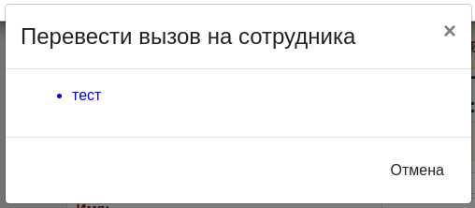
- После выбора сотрудника алгоритм будет тот же, что и в случае “У Вас указан номер телефона АТС в учетной записи”, но вызов пойдет с выбранного номера.

У Вас указан номер телефона АТС в учетной записи
- Будет отправлен вызов в АТС с запросом на звонок
- АТС позвонит на Ваш телефон. В системе появиться уведомление о том, что Вам звонит АТС 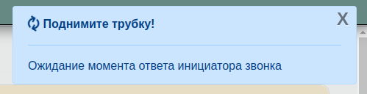
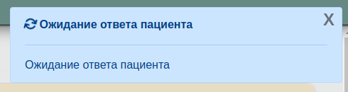
- Когда Вы возьмете трубку, АТС начнет звонок от Вашего имени по номеру телефона пациента. Отобразиться уведомление об ожидании ответа пациента.
- Когда пациент ответит, будет отображено сообщение о начале звонка 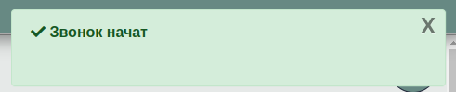
- Дальнейшие возможные действия рассмотрены в инструкции Работа с текущим вызовом

